國立東華大學教育與潛能開發學系
科學教育碩士班 碩士論文
指導教授：○○○ 博士

(論文名稱中文)

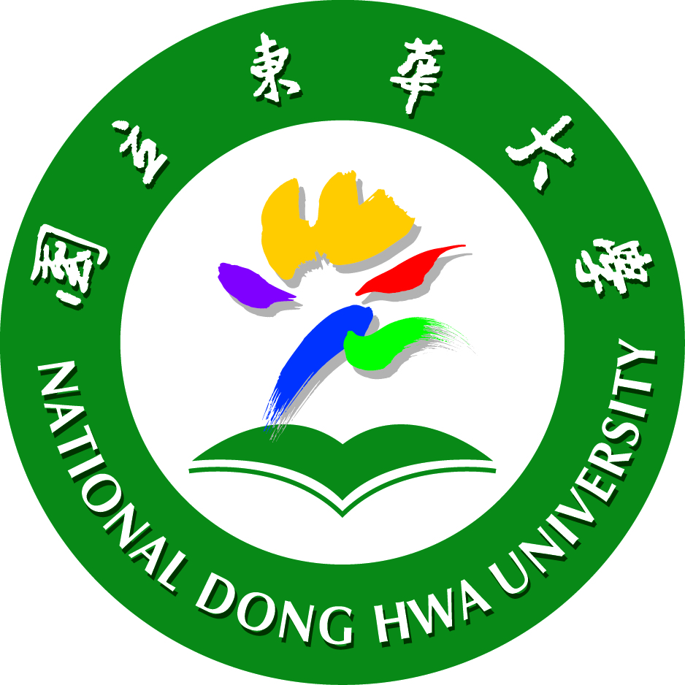

研究生：○○○ 撰

中華民國○○○年○月

